明道普霖斯頓國民小學夏、冬令營校車各站停車點地圖及照片表
站名：中山學田 上學 5南區線&6大里線
地 圖 | 照 片
健行路  高鐵路  Δ  高鐵警察局 | 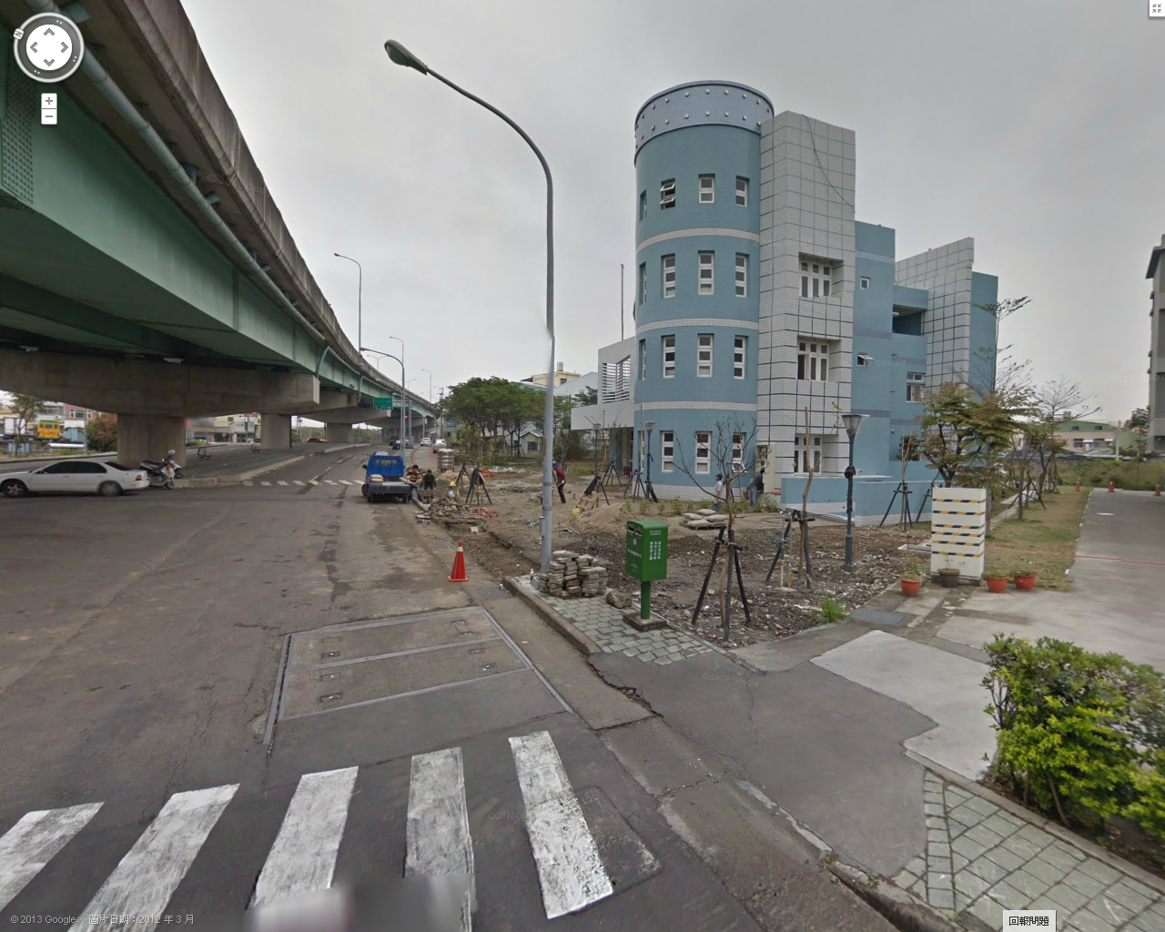
備註：

站名：中山學田 放學 5南區線&6大里線
地 圖 | 照 片
健行路  高鐵路  Δ  高架橋旁 | 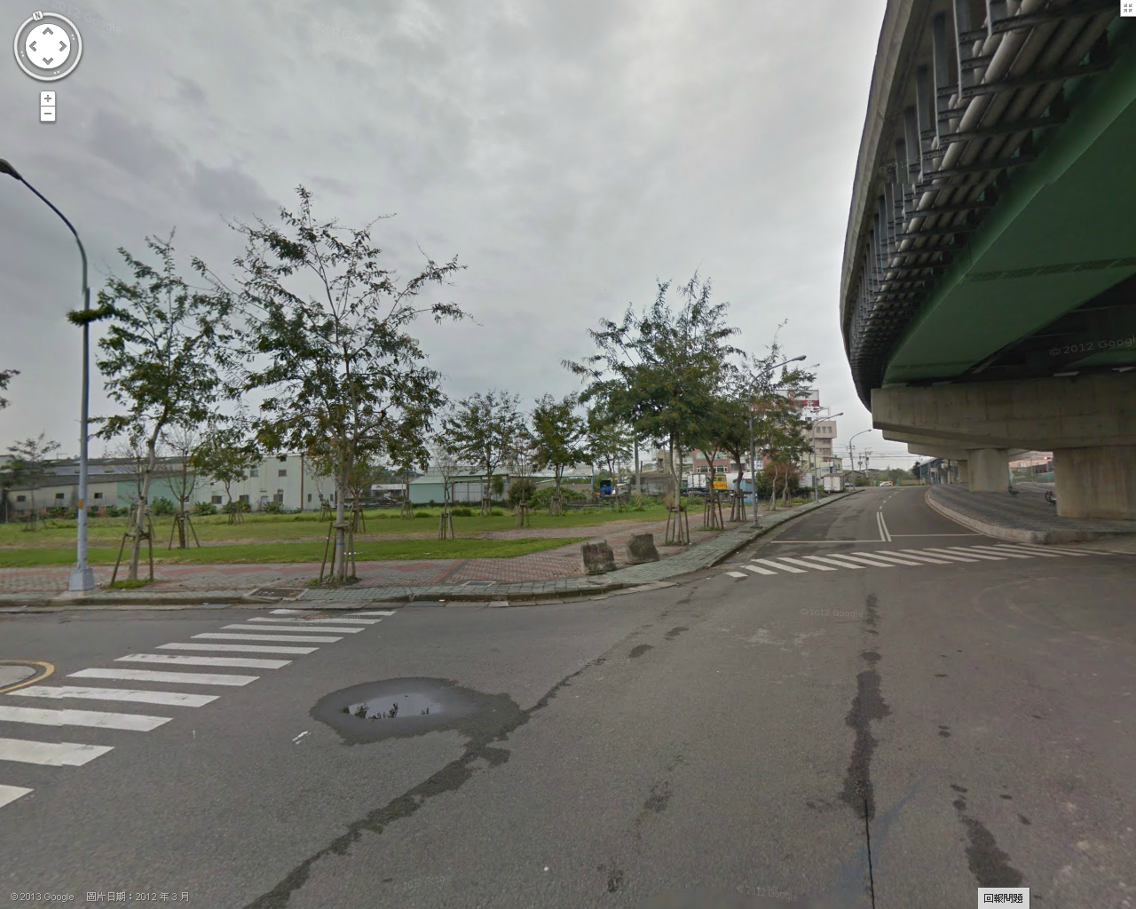
備註：
明道普霖斯頓國民小學夏、冬令營校車各站停車點地圖及照片表
站名：新興三民 上學 5南區線&6大里線
地 圖 | 照 片
新興路  三民路  大榮貨運  Δ | 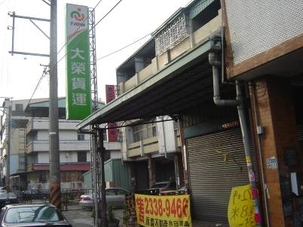
備註：

站名：新興三民 放學 5南區線&6大里線
地 圖 | 照 片
玉闕朝仁宮  新興路  Δ  三民路 | 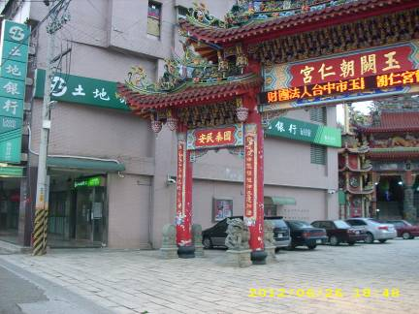
備註：
明道普霖斯頓國民小學夏、冬令營校車各站停車點地圖及照片表
站名：中山中華 上學 5南區線&6大里線
地 圖 | 照 片
中山路  Δ  僑仁國小  中華路 | 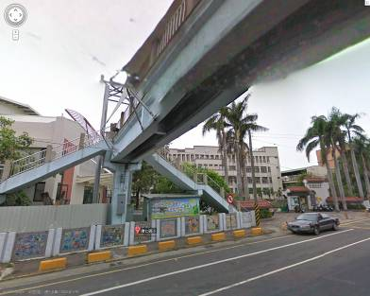
備註：

站名：中山中華 放學 5南區線&6大里線
地 圖 | 照 片
中山路  Δ  慶泰藥局  中華路 | 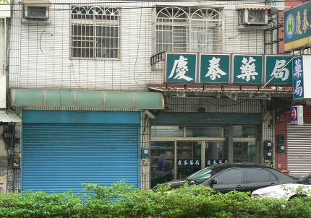
備註：
明道普霖斯頓國民小學夏、冬令營校車各站停車點地圖及照片表
站名：復興大慶 上學 5南區線&6大里線
地 圖 | 照 片
大慶路  復興路  Δ  華夫麵包 | 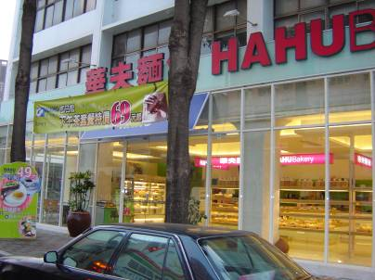
備註：

站名：復興大慶 放學 5南區線&6大里線
地 圖 | 照 片
Δ  復興路  大慶路  愛買 | 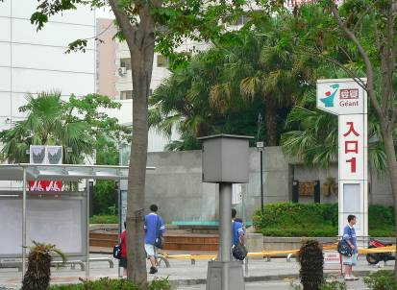
備註：

明道普霖斯頓國民小學夏、冬令營校車各站停車點地圖及照片表
站名：復興工學 上學 5南區線&6大里線
地 圖 | 照 片
工學路  復興路  Δ  大同電器 | 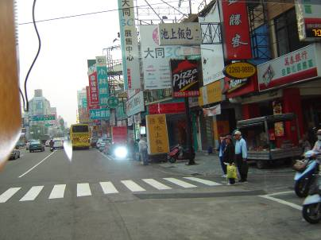
備註：

站名：復興工學 放學 5南區線&6大里線
地 圖 | 照 片
Δ  台灣大哥大  工學路  復興路 | 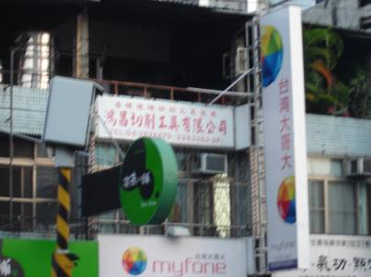
備註：

明道普霖斯頓國民小學夏、冬令營校車各站停車點地圖及照片表
站名：復興新和 上學 5南區線&6大里線
地 圖 | 照 片
復興路  Δ  聯合文具  新和街 | 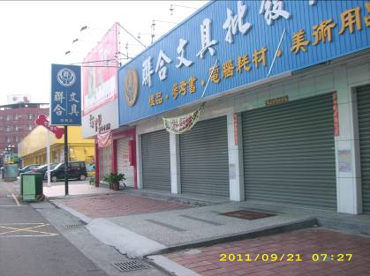
備註：

站名：復興新和 放學 5南區線&6大里線
地 圖 | 照 片
忠明南路  復興路  Δ  和平國小 | 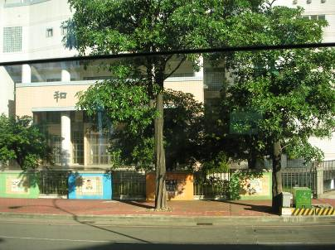
備註：
明道普霖斯頓國民小學夏、冬令營校車各站停車點地圖及照片表
站名：台中忠孝 上學 5南區線&6大里線
地 圖 | 照 片
忠孝路  台中路  Δ  台中國小天橋邊 | 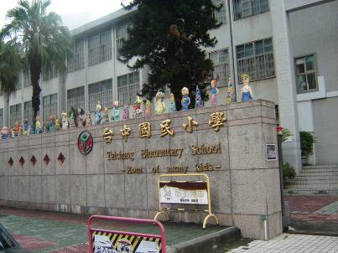
備註：

站名：台中忠孝 放學 5南區線&6大里線
地 圖 | 照 片
Δ  消防隊  忠孝路  台中路 | 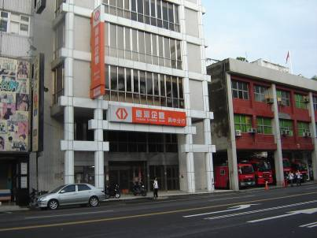
備註：
明道普霖斯頓國民小學夏、冬令營校車各站停車點地圖及照片表
站名：民權綠川西 上學 5南區線&6大里線
地 圖 | 照 片
Δ  綠川西路  藤本舖  民權路 | 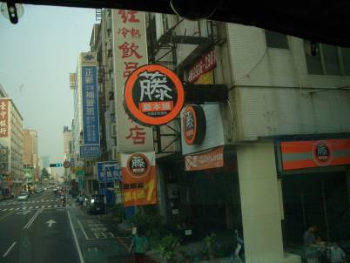
備註：

站名：民權綠川西 放學 5南區線&6大里線
地 圖 | 照 片
Δ  東南旅行社  民權路  綠川西路 | 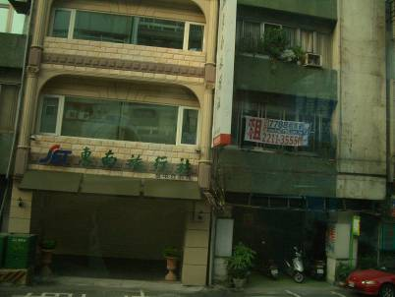
備註：

明道普霖斯頓國民小學夏、冬令營校車各站停車點地圖及照片表
站名：英才向上北 上學 5南區線&6大里線
地 圖 | 照 片
向上北路  Δ  群義房屋  英才路 | 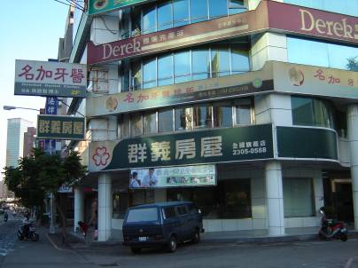
備註：

站名：英才向上北 放學 5南區線&6大里線
地 圖 | 照 片
向上北路  Δ  路旁  英才路 | 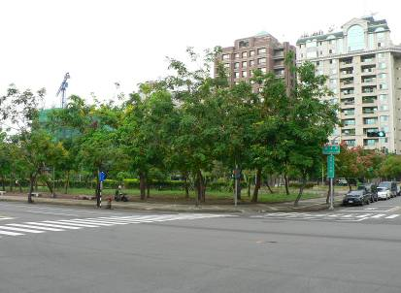
備註：

明道普霖斯頓國民小學夏、冬令營校車各站停車點地圖及照片表
站名：英才中港 上學 5南區線&6大里線
地 圖 | 照 片
中港路  Δ  餐廳  英才路  Friday | 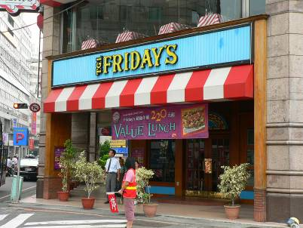
備註：

站名：英才中港 放學 5南區線&6大里線
地 圖 | 照 片
中港路  Δ  英才路  7-11 | 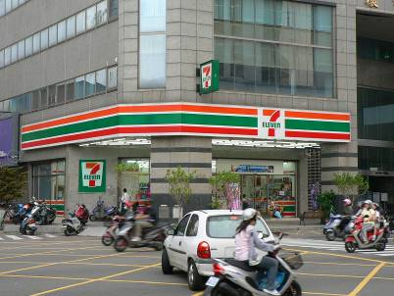
備註：

明道普霖斯頓國民小學夏、冬令營校車各站停車點地圖及照片表
站名：民權育德 上學 5南區線&6大里線
地 圖 | 照 片
育德路  Δ  上光眼鏡  民權路 | 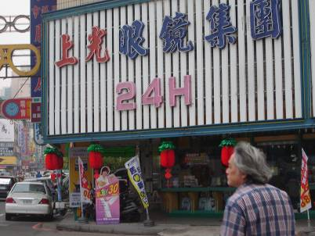
備註：

站名：民權育德 放學 5南區線&6大里線
地 圖 | 照 片
育德路  Δ  民權路  郵局 | 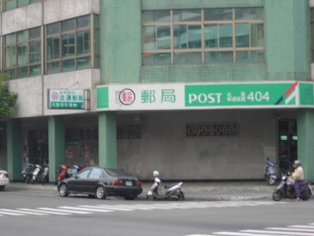
備註：

明道普霖斯頓國民小學夏、冬令營校車各站停車點地圖及照片表
站名：民權健行 上學 5南區線&6大里線
地 圖 | 照 片
梅亭街  Δ  民權梅亭街口  民權路 | 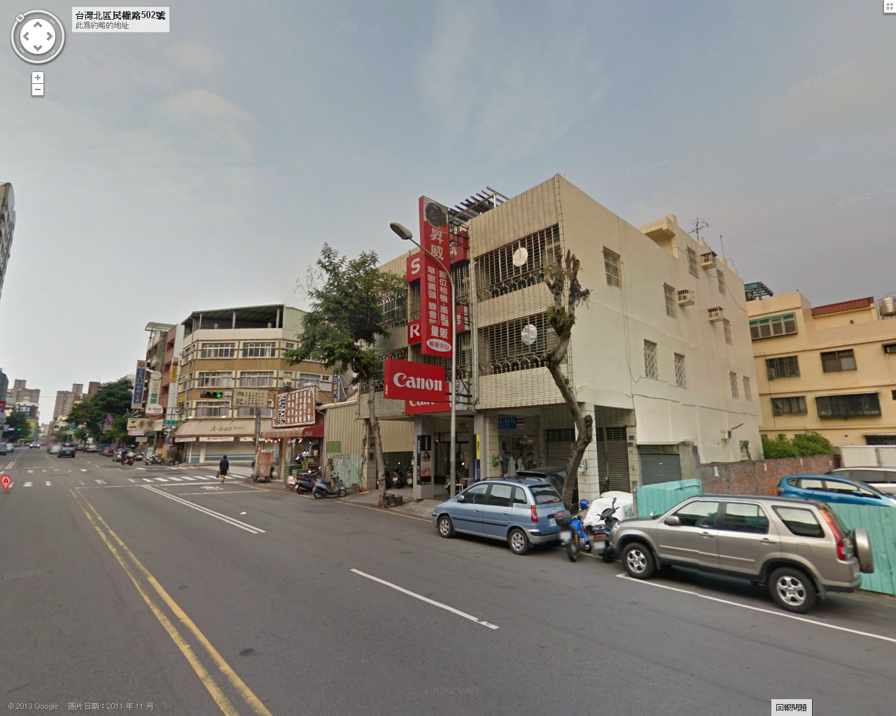
備註：
站名：民權健行 放學 5南區線&6大里線
地 圖 | 照 片
健行路  Δ  民權路  東元冷氣 | 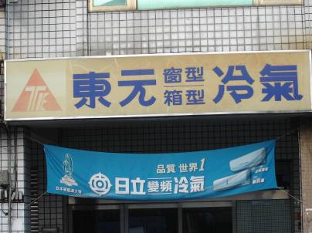
備註：

